Муниципальное общеобразовательное учреждение
«Гимназия № 16 Тракторозаводского района Волгограда»
(Гимназия №16)

Городской конкурс профессионального мастерства
«Педагогический вектор»

Мастер-класс

«Развитие техники чтения младших школьников,
как одно из направлений формирования читательской грамотности
в рамках ФГОС НОО».

Подготовили:
Дубрасова Наталия Анатольевна,
учитель начальных классов
Желтенко Елена Васильевна,
учитель начальных классов
Коломыткина Елена Евгеньевна,
учитель начальных классов

Волгоград 2023

Мастер-класс по теме: «Развитие техники чтения младших школьников, как одно из направлений формирования читательской грамотности в рамках ФГОС НОО».

Цель: познакомить с опытом работы по формированию читательской грамотности младших школьников
Задачи:
1. Продемонстрировать коллегам различные упражнения по развитию техники чтения.
2. Прокомментировать эффективность применения данных упражнений.
3. Показать практическую значимость данных упражнений.
Ожидаемые результаты: Участники мастер-класса получат знания о разных видах упражнений по развитию техники чтения у младших школьников и смогут использовать приобретённые знания в своей практике.
Оборудование: компьютер, проектор, задания для работы.
Место и время проведения: МОУ Гимназия №16 ТЗР Волгограда, заседание методического объединения учителей начальных классов, декабрь 2022 года.
Практическая значимость: ознакомить с приемами и методами работы по данной проблеме.
Актуальность исследуемой проблемы обусловлено тем, что в условиях информатизации общества идет процесс снижения интереса к чтению и книге.
- Действительно, ни для кого не секрет, что хорошо учится тот ребенок, кто хорошо читает. А не умение хорошо читать, приводит к возникновению трудностей на которых мы сегодня с вами остановимся, потому что читать книги при низкой технике чтения – это не столько удовольствие, сколько мучение.

- Организационный этап.
Здравствуйте, уважаемые коллеги. Рады приветствовать вас на мастер-классе по теме: «Развитие техники чтения младших школьников, как одно из направлений формирования читательской грамотности в рамках ФГОС НОО». И проведем его мы: спикеры- Дубрасова Наталия Анатольевна, Желтенко Елена Васильевна и Коломыткина Елена Евгеньевна.
Мы очень надеемся, что наша встреча будет продуктивной и полезной для вас, а те виды упражнений для развития техники чтения младших школьников, что мы вам представим, вы будете использовать в своей работе.

- Мотивационный этап.
Актуальность исследуемой проблемы обусловлено тем, что в условиях информатизации общества идет процесс снижения интереса к чтению и книге.
Действительно, ни для кого не секрет, что хорошо учится тот ребенок, кто хорошо читает. А неумение хорошо читать, приводит к возникновению трудностей, на которых мы сегодня с вами остановимся подробно, потому что, читать книги при низкой технике чтения – это не столько удовольствие, сколько мучение.
В прошлом веке ключевыми навыками, определявшими грамотность, были чтение, письмо и арифметика. Но мир стал слишком сложным и изменчивым. Сам термин «читательская грамотность» за последние несколько десятилетий изменил свое значение.
На современном этапе в соответствии с требованиями федерального государственного образовательного стандарта учащиеся начальной школы должны не только научиться читать вслух и молча, но и пользоваться умением читать для поиска нужной информации в тексте с тем, чтобы получать необходимые знания, осваивая другие дисциплины, обогащать свой читательский опыт и интеллект.
На экране вы видите слова выдающегося поэта, философа и мыслителя И.В. Гёте: «Чего человек не понимает, тем он не владеет». Эту мысль можно продолжить так: «Чего человек не понимает, тем он не владеет и то он не полюбит». Школьная практика показывает, что нелюбовь к чтению и связанные с этим учебные затруднения, вплоть до потери интереса к познанию, часто возникают из-за неумения ученика понимать прочитанное.

III. Деятельностный этап.
Возникает вопрос: - А как ребёнок научится понимать, анализировать текст, если он читает по слогам и не может запомнить прочитанное?
Чтение-очень сложный психический процесс, в котором задействованы и память, и внимание, и воображение, и мышление. Требуется координированная работа многих участков головного мозга. Основная причина долгого слогового чтения – неразвитость фонематического слуха, то есть способности узнавать, понимать и правильно произносить звуки речи.
Исправить ситуацию помогут такие упражнения, как пропевание гласных, игры со слоговыми таблицами, чистоговорки и скороговорки. Давайте попробуем вместе повторить скороговорку: «Корабли лавировали, лавировали, да не вылавировали» (повторить 3 раза. Помните, что необходимо проговорить не только быстро, но правильно и чётко).
А теперь, внимание на экран. (на экране написаны чистоговорка)
Предлагаем вместе проговорить чистоговорку.

Ра-ра-ра — нам гулять идти пора
Ры-ры-ры — прокачусь-ка я с горы.
Ру-ру-ру – начинаем мы игру.
Ар-ар-ар — подарили Варе шар.
Рю-рю-рю – кашу Ване я варю.
Ри-ри-ри — прилетели снегири.
Арь-арь-арь – будем мы читать букварь.
Ры-ры-ры — в камышах живут бобры.

- Молодцы! У вас хорошо получилось! Мы предлагаем проводить такие упражнения в системе, на каждом уроке.
Вывод: Эти стихотворные упражнения позволяют развить артикуляционный аппарат ребёнка. Ведь часто бывает так, что мозг ребенка прочитал правильно и быстро, а неразвитый речевой аппарат не позволяет проговорить ребенку прочитанное быстро и правильно.
А ещё одна из причин медленного слогового чтения – маленький участок ясного видения, неразвитость периферического зрения. Ребёнок читает медленно, потому что одновременно видит только от 2 до 6 букв.
Предлагаем вашему вниманию упражнения для расширения периферического поля зрения. Это всем известная таблица Шульте, клиновидные таблицы, чтение по спирали. Внимание на экран!
На экране и на ваших столах вы видите листочки с текстом, записанном по спирали. Правило выполнения данного упражнения: Листочек поворачивать нельзя, головой двигать нельзя, двигаются только глаза. Если вдруг вы потеряли строчку, необходимо вернуться на то место, где вы сбились.
Давайте попробуем вместе прочитать данный текст по правилам.

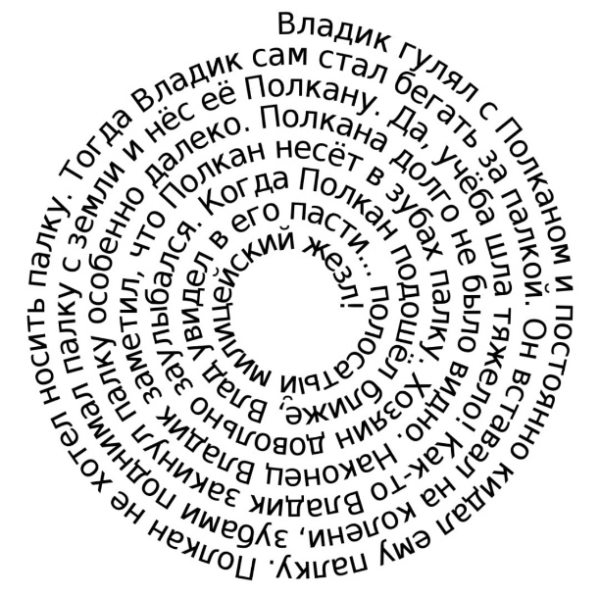
- Молодцы! У вас отлично получилось!
Вывод: чтение спиральных текстов и выполнение перечисленных упражнений способствуют формированию навыков осмысленного чтения, увеличению скорости чтения и развитию речи.
Возникает вопрос: - Часто бывает так, что ребёнок теряет строчку, пропускает слова или возвращается к уже прочитанному. Что делать?
Основная проблема в этом случае - невнимательность! У младшего школьника недостаточно развито произвольное внимание и концентрация. Помимо тренировки внимания очень хорошо помогают упражнения «Лабиринт», «Переключалка», «Найди букву», «Анаграммы», «Филворды», «Слово - фигура- число».
Возьмите листочек с упражнением или посмотрите на экран. Предлагаем проговорить все знаки, написанные в кружочках, следя только глазами слева направо.
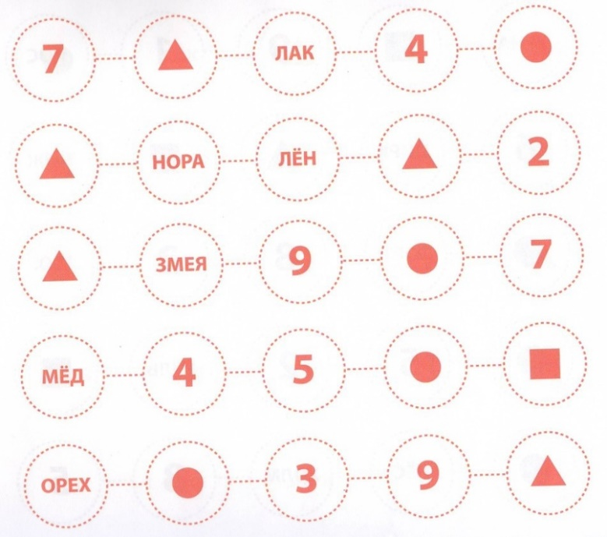
Вывод: данное упражнение формирует внимание и правильное движение глаз с пятью фиксациями на строке.
А вот ещё одно из упражнений для развития гибкости мышления, увеличения скорости восприятия информации, развития устойчивости и концентрации внимания. Это струп- тест. Внимание на экран или возьмите листок на столе.
Струп - тест очень прост - название цвета написано другим цветом (например, написано желтый, но цвет букв зелёный). На первый взгляд всё очень просто - нужно назвать цвет слова, а не прочитать его, но мозгу необходимо существенно напрячься и включить все свои резервы. Давайте и мы с вами попробуем.
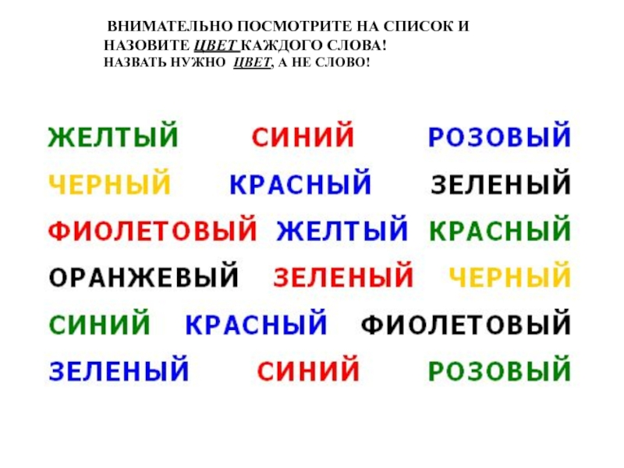
- Замечательно!
Кстати, это упражнение использовали даже при тренировках шпионов, чтобы их не смогли обнаружить враги. Потому, что если человек не знает языка, на котором написаны слова, у него не возникает даже минимальных задержек в ответах. А если человек - шпион и знает язык, то будет задерживаться перед тем, как назвать цвет слова.
Вывод: данное упражнение тренирует мозговую активность. Очень полезно для тех, кто хочет научиться быстро читать.
- Наверное, вы уже устали? Предлагаем вам немного подвигаться, выполнить упражнение «Алфавит» следующим образом. Перед вами таблица. Верхний ряд – это буквы, которые необходимо читать. Второй – это обозначения. Одновременно читаем верхний ряд букв вслух и поднимаем руку, указанную под данной буквой. (Второй ряд: Л- левая рука, П – правая рука, О – обе руки.)
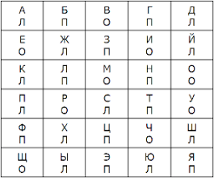
- Забавное упражнение! Неправда ли? И нашим ученикам оно тоже очень нравится.
А ещё его можно усложнить, добавив третий ряд-для ноги. (Обозначения: Л- левая нога, П- правая нога, О – обе ноги.)
Вывод: данное упражнение направлено на синхронизацию полушарий головного мозга.
Возник вопрос: - Ребёнок читает, но не умеет выделять главные мысли и отвечать на вопросы. В результате - не успевает по многим предметам, долго и мучительно выполняет домашнее задание, сильно утомляется и испытывает нелюбовь к чтению и книгам. Знакомая ситуация, не правда ли?
Чтение необычных текстов (текст с рамкой, зашумленный текст, «потерянный» текст, текст «вверх тормашками», текст «задом наперед», текст с лишними буквами, текст без пробелов, текст с картинками и другие) воспринимаются ребенком как игра. При этом идёт развитие образного мышления, внимания, памяти, умение понимать прочитанное.
На экране и на столе вы видите упражнение «Текст с рамкой», который предлагаем вам прочитать.
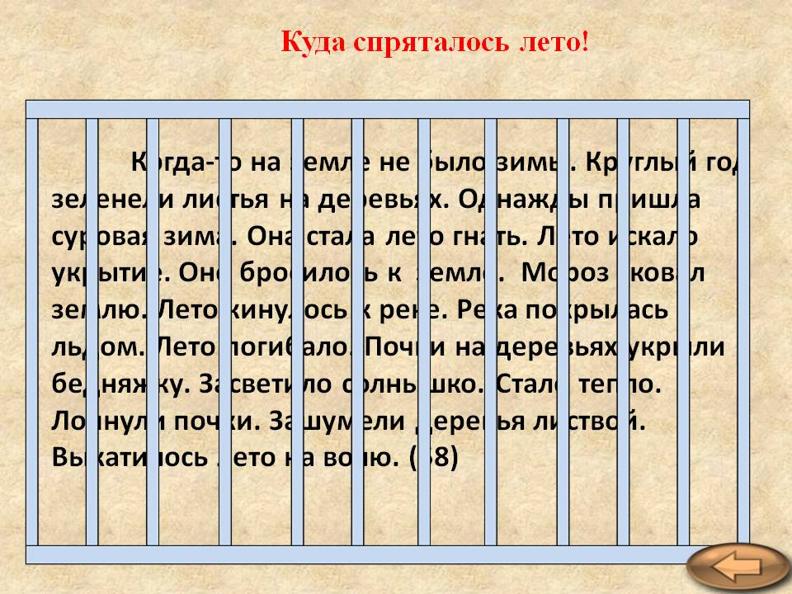
- У вас неплохо получилось! Детям немного сложнее выполнять это упражнение.
А теперь давайте выполним другое упражнение, прочитаем текст с перепутанными буквами. Ещё раз внимание на экран или возьмите листочек с таким упражнением!

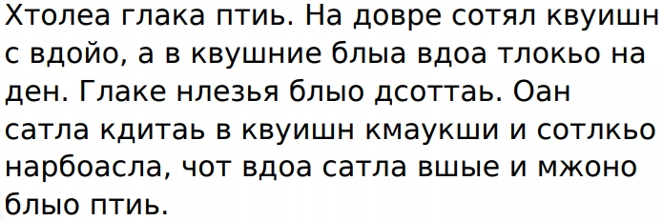

Вывод: работа с такими текстами максимально включает в работу мозг ребенка и в разы увеличивает продуктивность занятий.
Возник вопрос: - А если ребёнку сложно пересказать прочитанный текст… Как ему помочь?
Наилучший способ структурирования прочитанного текста и подготовки к пересказу для младшего школьника – это волшебный квадрат! Обратите внимания на листочки с данным упражнением или на экран.
Сейчас мы с вами попробуем себя в роли учеников. Читаем текст, а потом затем заполняет волшебный квадрат, внутри которого находятся четыре маленьких квадратика – главные герои, действия героев, основная мысль произведения и иллюстрация к тексту.

Главные герои | Что случилось?
Основная мысль | Рисунок

Вывод: упражнение «Волшебный квадрат» - наилучший способ структурирования прочитанного текста и подготовки к пересказу младших школьников.

IV. Рефлексивный этап.
Приём «Всё в твоих руках»!
Мы очень надеемся, что наша встреча была полезной для вас.
Уважаемые коллеги, на листе бумаги обведите левую руку. Каждый палец – это какая-то позиция, по которой надо высказать своё мнение. Поставьте любой знак на тех пальцах, позиции которые соответствуют вашему внутреннему ощущению.
БОЛЬШОЙ ПАЛЕЦ – для меня было многое интересным и важным.
УКАЗАТЕЛЬНЫЙ – использованные упражнения в мастер-классе буду применять в
своей практике.
СРЕДНИЙ – данные приёмы мне известны, но я их не применяю.
БЕЗЫМЯННЫЙ - не все упражнения работы представлены ясно.
МИЗИНЕЦ - для меня было недостаточно информации.

Уважаемые участники мастер – класса, просим вас показать картинку - ладошку с пометкой и проси вас высказать своё мнение о проведённом мастер – классе.
(Участники мастер - класса высказывают своё мнение и вывешивают ладошку на доску.)
Спасибо за активное участие и высказанное мнение! Нам очень хотелось бы, чтобы у вас остались приятные воспоминания о нашей совместной работе на мастер – классе. Мы приготовили для вас памятку, которая пригодятся и школьникам, и родителям, и педагогам.

ПАМЯТКА
Не торопитесь, читайте вдумчиво, останавливаясь для того, чтобы осмыслить прочитанное, подчеркивайте или выписывайте интересные мысли.
После прочтения книги сделайте выводы, поищите в реальной жизни аналоги персонажей, их взаимоотношений, событий.
Постарайтесь найти подтверждения или опровержения полученным фактам. Так вы лучше запомните полученную информацию.
Попробуйте написать краткое резюме прочитанного произведения. Если поначалу оно может походить на небольшой список мыслей и фактов, то со временем будут получаться небольшие рассказы как личная интерпретация прочитанного.
Чтобы развить эмоциональный интеллект, читая книгу, поставьте себя на место героя произведения, попробуйте понять и объяснить мотивы его поступков. Пофантазируйте, а что бы произошло, если бы он находился в других условиях?

Итог встречи: В завершении нашего мастер – класса хотелось бы обратить ваше внимание на слова А. Н. Толстого «Никогда никакими силами вы не заставите читателя познать мир через скуку. Читать должно быть интересно».
Значит, для формирования читательской грамотности важно организовать «читательское пространство».
Мы вам желаем, чтобы ваши дети, ваши ученики читали с удовольствием, умели выделять главное, отвечать на вопросы. Тогда уходят страхи перед учёбой, ребёнок понимает, зачем ему это нужно, просыпается интерес к чтению.

